Санкт-Петербургский национальный исследовательский университет информационных технологий, механики и оптики

Кафедра программных систем

**Лабораторная работа 2**

**Создание и использование размерных типов данных.**

Выполнила: Анисимова К. А.

Группа № К3120

Проверила: Казанова П.П.

Санкт-Петербург

2020

**Цель работы:**

Научиться создавать и использовать перечисления и структуры.

**Ход работы:**

1) Создано перечисление для представления различных типов банковских счетов, после чего созданы две переменные, которым присвоены значения Checking и Deposit, и выведены на экран.

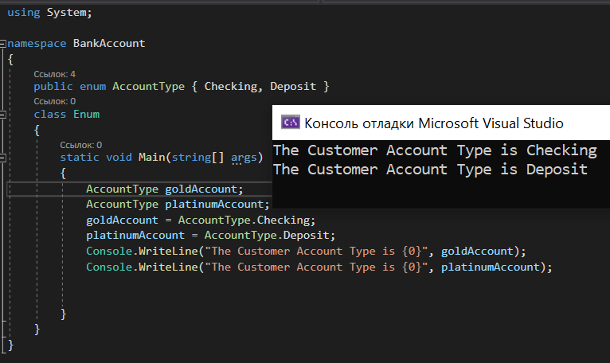

Рисунок 1 – Создание перечисления и вывод значений переменных на экран

2) Создана структура для представления банковских счетов. Банковский счёт характеризуется номером, балансом и типом счёта. Затем была создана переменная типа структуры, заполнена данными и организован их вывод на экран.

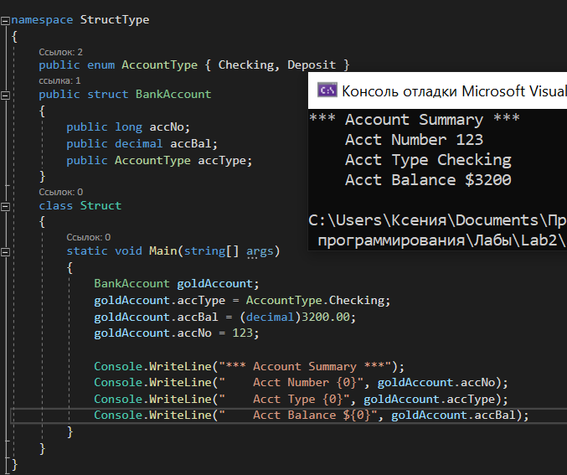

Рисунок 2 – Создание структуры и результат работы программы

В программу внесены изменения, после которых номер аккаунта вводится с клавиатуры. Результат изменённой программы показан на рисунке 3.

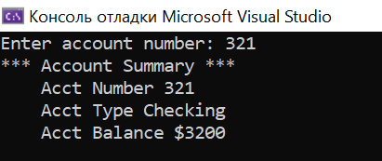

Рисунок 3 – Результат работы изменённой программы

3) Была реализована структура Distance, которая хранит длину в футах и дюймах и имеет метод Display, который выводит в консоль информацию о переменной в заданном формате, и метод AddDist, который складывает две переменные типа Distance. После созданы три переменные типа Distance, причём одна из них является результатом сложения двух других. Информация о трёх переменных выведена на экран.

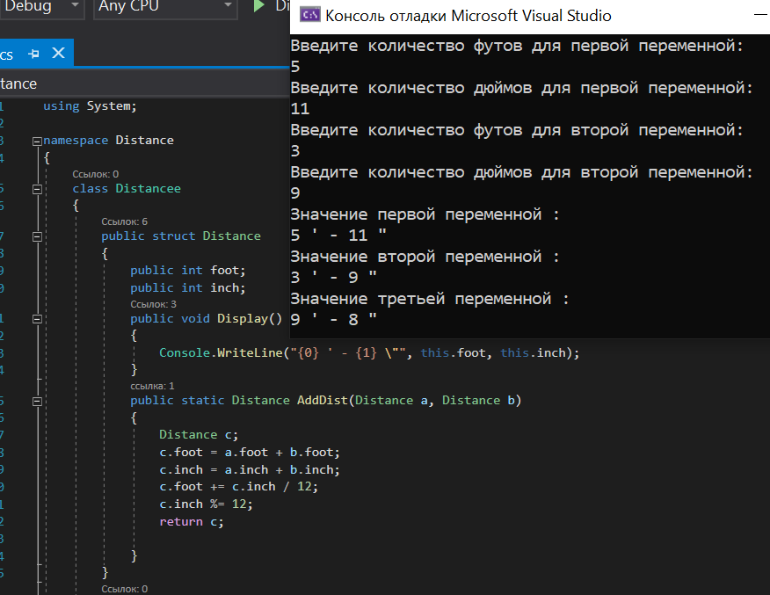

Рисунок 4 – Создание структуры и результат работы программы

**Вывод:**

В ходе работы были получены навыки работы с перечислениями и со структурами.